Stammblatt
Ziel | Beladung und Programmwahl des Dampf-Groß-Sterilisators VARIOKLAV® ECO 300 HC
Anwendungsbereich | AEMP EL – PuS-Bereich
Zuständigkeit/Verantwortlichkeit | TSA/Leitung AEMP
Mitgeltende Dokumente | SAA_TIA_IBN_01_01_Inbetriebnahme_Geraete_Taeglich  SAA_GRU_HYG_03_01_Hygienische_Haendedesinfektion  HP_VARIOKLAV_ECO_300_HC_Gebrauchsanweisung  HP_VARIOKLAV_ECO_300_HC_Kurzanleitung  gke_Indikatorstreifen_GA  EVG_Liste  Desinfektionsplan

Beschreibung
Beladung und Programmwahl Sterilisator VARIOKLAV® ECO 300 HC und Vorbereitung des Starts zur Durchführung der Sterilisation.

 | Hinweis!  Bei der Durchführung dieser Tätigkeiten auf eine korrekte Händedesinfektion achten!

Arbeitsschritt | Beschreibung | Anweisung
- Vorbereitung | - Bereitlegen | - Helix-Prüfkörper  Chemo-D-CH-PCD-HA  Art.-Nr. 603410  - Chargen-Kontrollindikator  Art.-Nr. 605486
Prüfung | - Vakuumtest und Bowie & Dick - Test | - Wurden beide Tests erfolgreich durchgeführt
Händedesinfektion | - hygienische Händedesinfektion durchführen | - SAA_GRU_HYG_03
- Durchführung | - Bei der Beladung beachten | - Leichte Siebe/MP werden oben, schwere unten (auf Bodenauflage des Sterilisators) platziert  - Die Öffnungen von Schüsseln/ Wannen oder anderen Gefäßen müssen nach unten zeigen
Beschickungsvorgaben | - Körbe mit Klarsichtverpackungen  (Abb. 1 und 2) | - Körbe nicht zu eng packen  - Man muss mit der flachen Hand zwischen die Sterilisiergüter greifen können
 |  | - Senkrecht oder mindestens schräg stellen
 | - Zusammenstellung der Beladung erfolgt immer nach den Vorgaben der validierten Beladungsmuster  (Abb. 3 und 4) | - Sterilcontainer und Beladung müssen mindestens Raumtemperatur aufweisen  - Sterilcontainer müssen waagrecht stehen  - Schwere Sterilcontainer nach unten, leichte nach oben  - Sterilcontainer über Sterilcontainer, Papier über Papier  - Folienverpackungen mit der Papierseite nach unten bzw. Folie an Folie - Papier an Papier (senkrecht) einlegen  - Darauf achten, dass die Filteröffnungen der Sterilcontainer nicht verdeckt werden!
 | - Beschickungswagen beladen  (Abb. 5) | - Beschickungswagen mit den für die Sterilisation vorgesehenen Instrumentensieben beladen  - Vorgaben für die Beladung beachten
 | - Anordnung der Beladung  (Abb. 6) | - Sterilisierbehälter und -container werden quer zur eigentlichen Beschickungsrichtung auf dem Beschickungswagen angeordnet
Chargenkontrolle | - Positionierung PCD für die Chargenkontrolle | - Einlegen des PCD an der bei der Validierung festgelegten Stelle in der Kammer des Sterilisators (vorne rechts unten)
Programmwahl | - Programm auswählen  (Abb. 7) | - Sterilisierprogramm entsprechend der Beladung über das Menü-Fenster „Programmauswahl“ auf dem Bildschirm wählen.
 | - Öffnen der Tür | - „Tür AUF“ Button auf dem Bildschirm anwählen
Beschickung | - Schritt 1  (Abb. 8) | - Transportwagen an die Tür des Sterilisators heranschieben.  - Hebel mit dem schwarzen Knauf leicht nach unten drücken
 |  | - Haken vorsichtig in den Bügelgriff des Verblendungsbleches einhaken
 |  | - Transportsicherung des Beschickungswagens durch Herunterdrücken des Hebels mit dem roten Knauf lösen
 | - Schritt 2  (Abb. 9) | - Beschickungswagen in die Sterilisierkammer schieben
 | - Schritt 3  (Abb. 10) | - Mit leichtem Herunterdrücken des Hebels mit dem schwarzen Knauf die Sicherungsverriegelung lösen
- Abschließend
Kontrolle | - Beladung genau prüfen | - Kriterien siehe oben
 | - Passendes Programm
Kennzeichnung | - Die Beladung muss gekennzeichnet sein
Programmstart | - Starten der Sterilisationscharge | - SAA_KPR_TSM_STE_05

Bildteil
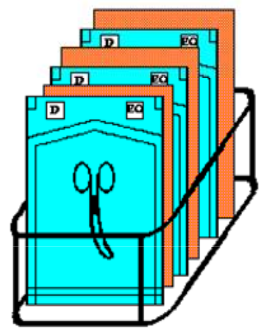  Abb. 1 |  | 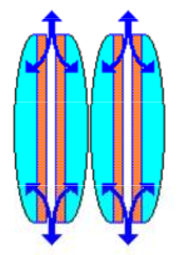  Abb. 2
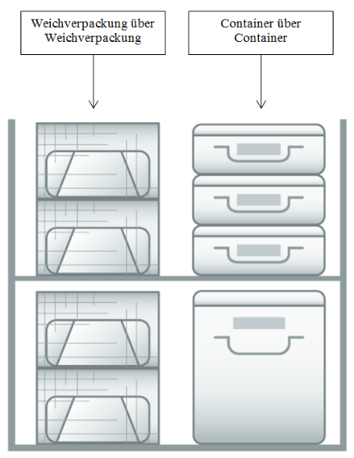  Abb. 3 |  | 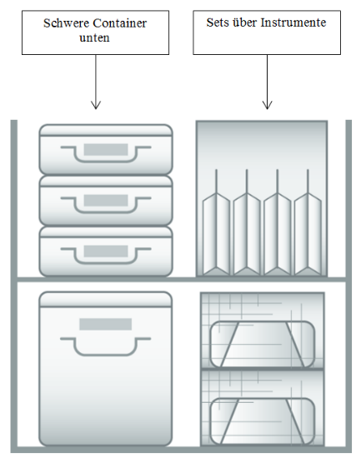  Abb. 4
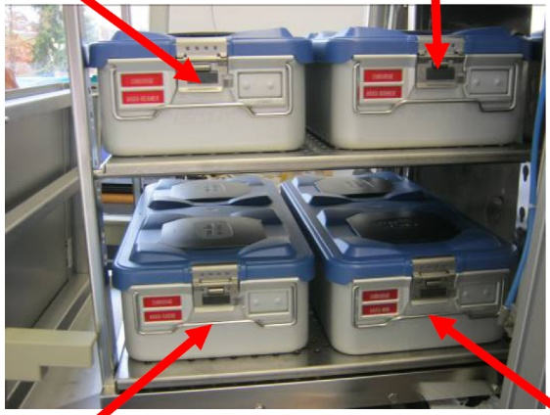  Abb. 5 |  | 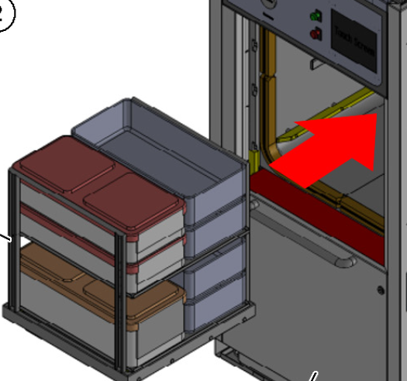  Abb. 6
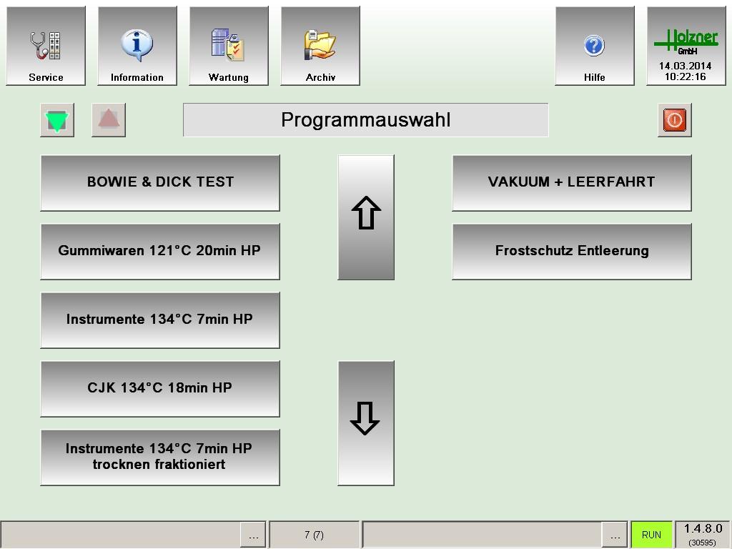
Abb. 7
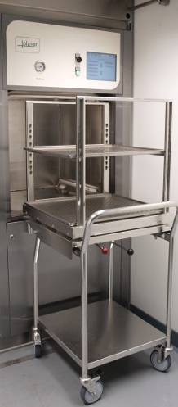  Abb.8  Hebel für Sicherungsverriegelung (rot) Transportwagen/ Sterilisator  Hebel für Transport-sicherung (schwarz) Beschickungswagen | 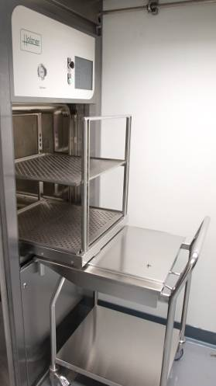  Abb. 9 |  | 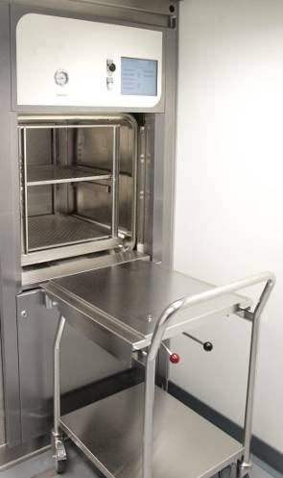  Abb. 10

